ACTIVIDAD
COMANDOS GENERALES DE GNU/LINUX
Práctica guiada: estructura de directorios DUNE
En esta actividad utilizarás la terminal para orientarte en el sistema de archivos, crear una estructura de carpetas, trabajar con ficheros de texto y practicar rutas absolutas y relativas.

Objetivos
- Abrir una terminal e identificar el usuario y el directorio de trabajo actual.
- Distinguir entre el usuario habitual y el usuario administrador (root).
- Navegar por el sistema de archivos mediante rutas relativas y absolutas.
- Crear y listar directorios y ficheros desde la línea de comandos.
- Editar, visualizar, copiar y eliminar archivos de texto.
- Representar de forma jerárquica una estructura de directorios.
- Utilizar privilegios administrativos únicamente cuando sean necesarios.

Cuadro de comandos
Comando | ¿Para qué sirve? | Ejemplo
whoami | Muestra el nombre del usuario que está usando la terminal. | whoami
pwd | Indica la ruta completa del directorio actual. | pwd
sudo -i | Abre una sesión como administrador (root). | sudo -i
exit | Cierra la sesión actual; permite volver del usuario root al usuario habitual. | exit
ls | Lista los archivos y directorios de una ubicación. | ls
ls -la | Incluye archivos ocultos y muestra información detallada. | ls -la
cd | Cambia de directorio. | cd DUNE
cd .. | Sube al directorio padre. | cd ..
mkdir | Crea uno o varios directorios. | mkdir ARRAKIS GIEDI_PRIME CALADAN
touch | Crea un fichero vacío o actualiza su fecha de modificación. | touch especia_melange.txt
tree | Muestra directorios y archivos en forma de árbol. | tree DUNE
nano | Abre un fichero en el editor de texto Nano. | nano casa_atreides.txt
cat | Muestra en la terminal el contenido de un fichero. | cat casa_atreides.txt
cp | Copia archivos o directorios. | cp origen destino
rm | Elimina un archivo. No lo envía a la papelera. | rm casa_atreides.txt
Importante: trabaja normalmente con tu usuario. Utiliza sudo o root solo cuando la tarea lo requiera. El comando rm elimina directamente, por lo que debes comprobar siempre la ruta antes de ejecutarlo.

Actividad: construimos el universo DUNE
Realiza las siguientes operaciones en orden. Sustituye nombre_usuario por tu usuario real cuando aparezca en una ruta.

1. Apertura de la terminal
Abre una terminal con el icono correspondiente.
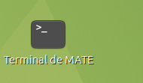
2. Tu ubicación
Averigua en qué directorio te encuentras actualmente y anota la ruta obtenida.
[beetlepie@survivor ~]$ pwd/home/temate

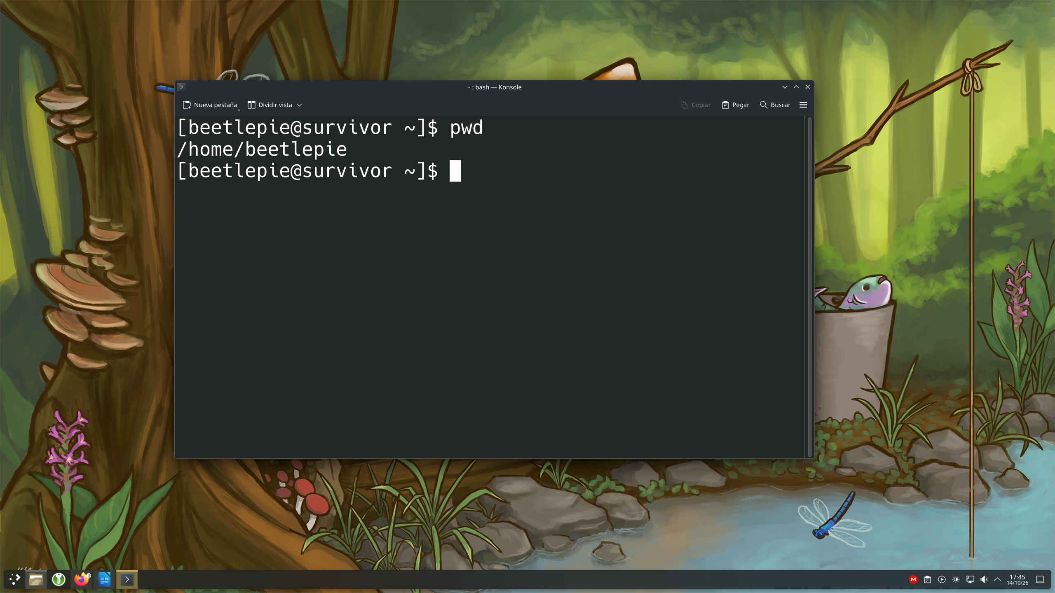
3. Cambiar a administrador
Cambiaté a usuario con privilegios de admin (root)
[beetlepie@survivor ~]$ sudo su
[sudo] contraseña para beetlepie:

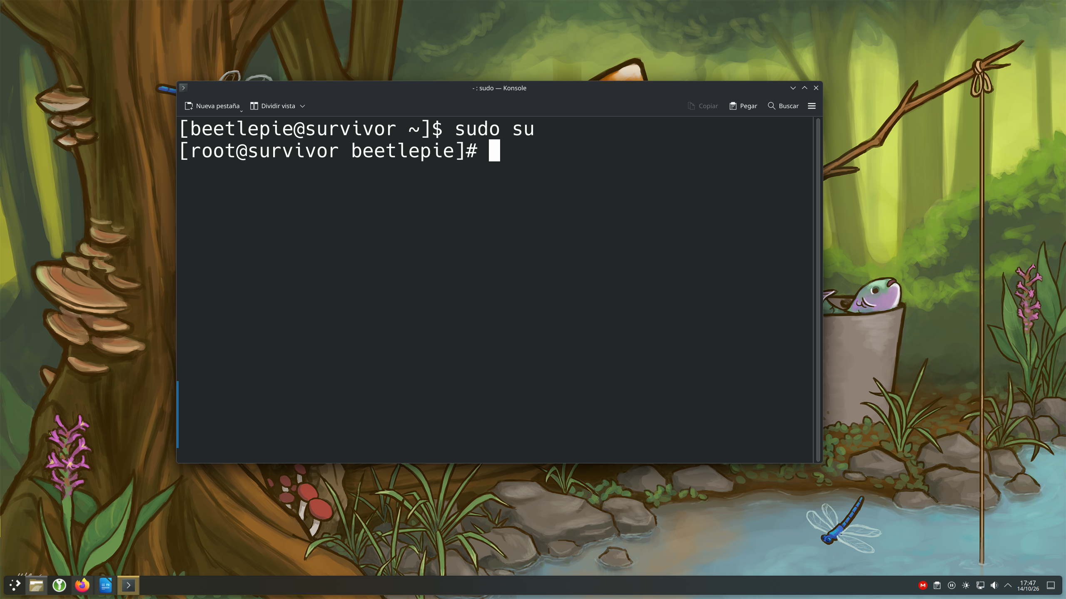
4. Listado de directorios
Muestra los archivos y directorios de tu usuario, incluidos los elementos ocultos.
Ls-la
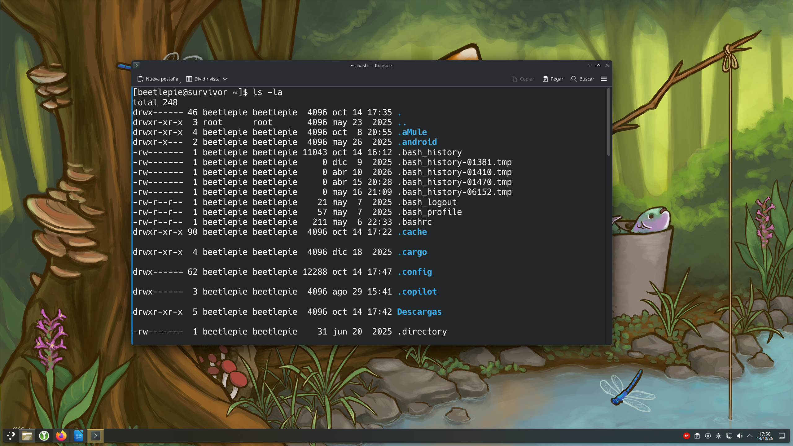

5. Creación de un directorio o carpeta
En tu carpeta personal, crea un directorio llamado DUNE y entra en él.
mkdir /home/beetlepie/DUNE

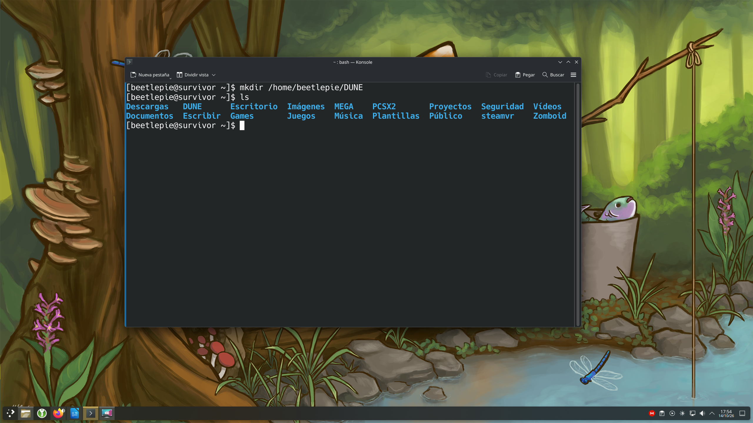
7. Cambiar de directorio
Una vez hayas creado la carpeta, meteté dentro de DUNE
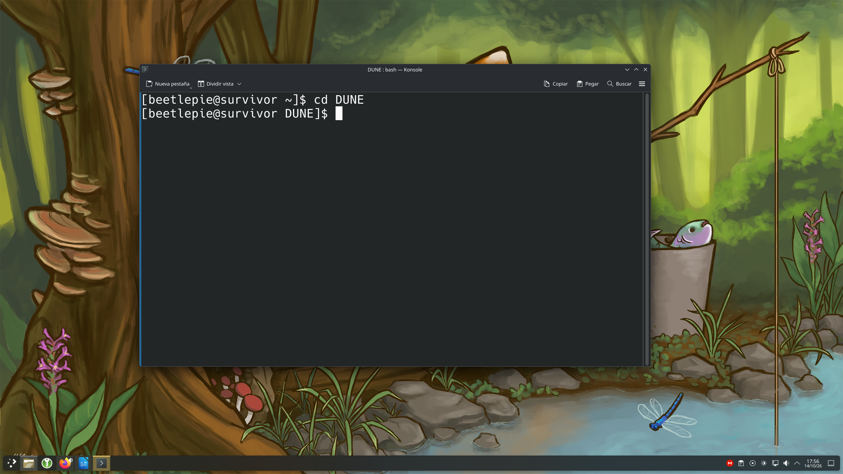
[beetlepie@survivor ~]$ cd DUNE

8. Creación de una estructura de directorios
Dentro de DUNE, crea los directorios ARRAKIS, GIEDI_PRIME y CALADAN. Hazlo con varias órdenes o de una sola vez.
[beetlepie@survivor ~]$ mkdir CALADAN GIDEON_PRIME ARRAKIS

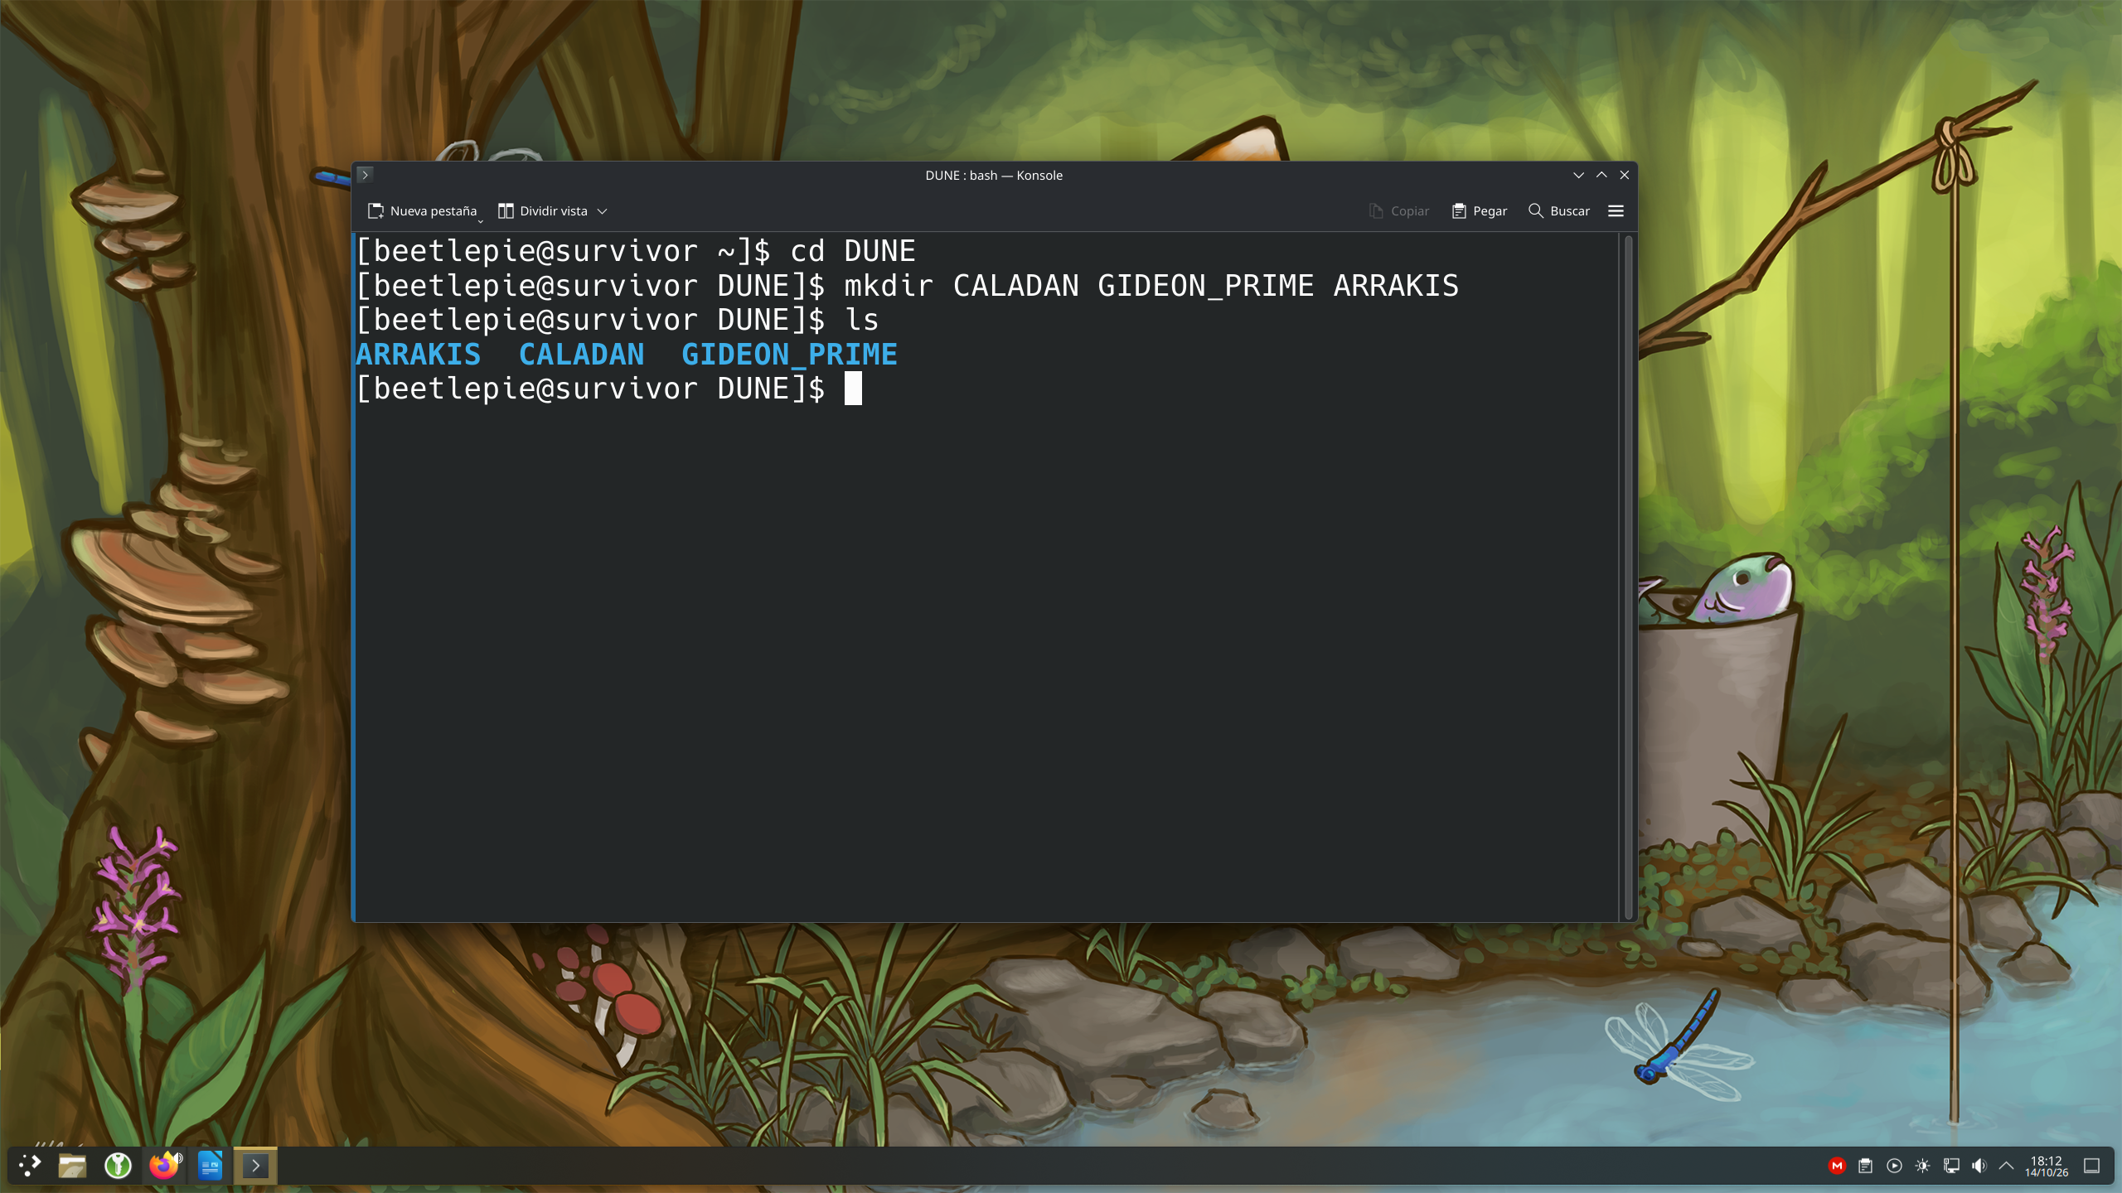

9. Creación de ficheros dentro de directorios
Vamos a crear la siguiente estructura de ficheros dentro de los planetas.
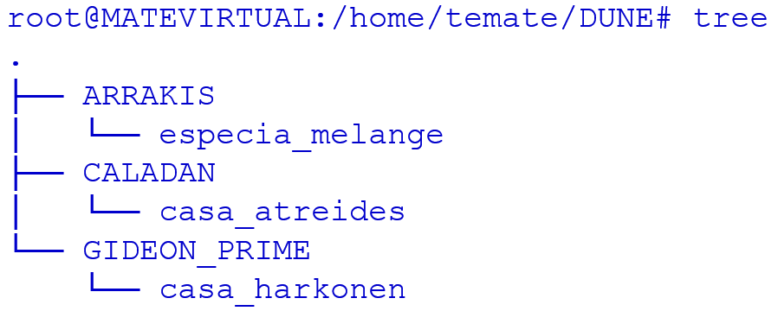
Dentro de la carpeta ARRAKIS create un fichero de texto llamado especia_melange. Dentro de GIDEON_PRIME otro fichero llamado hogar_harkonen y en CALADAN un fichero llamado casa_atreides. Mueveté entre directorios mediante los comandos adecuados para hacerlo

[beetlepie@survivor DUNE]$ ls
ARRAKIS CALADAN GIDEON_PRIME
[beetlepie@survivor DUNE]$ cd ARRAKIS
[beetlepie@survivor ARRAKIS]$ touch especia_melange
[beetlepie@survivor ARRAKIS]$ cd ..
[beetlepie@survivor DUNE]$ cd CALADAN
[beetlepie@survivor CALADAN]$ touch casa_atreides
[beetlepie@survivor CALADAN]$ cd ..
[beetlepie@survivor DUNE]$ cd GIDEON_PRIME
[beetlepie@survivor GIDEON_PRIME]$ touch casa_harkonen
[beetlepie@survivor GIDEON_PRIME]$ cd ..
[beetlepie@survivor DUNE]$
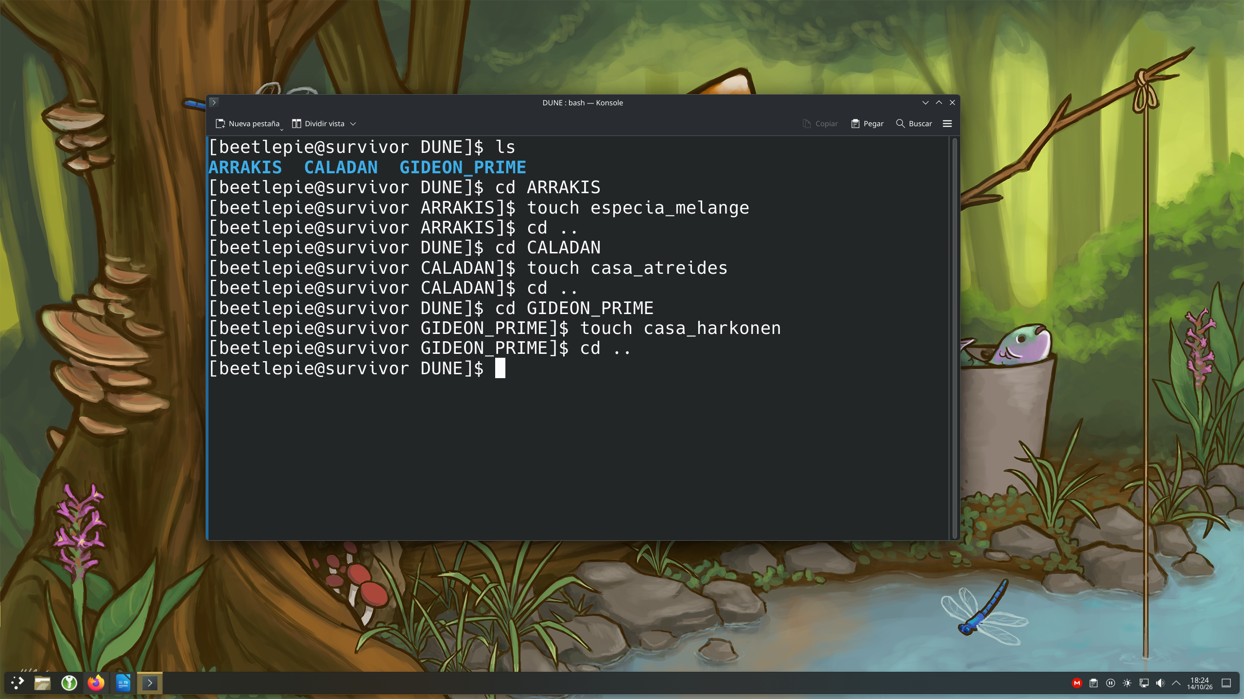
10. Comprobación de la estructura
Muestra DUNE de forma jerárquica. Si tree no está instalado, consulta al profesor antes de instalarlo.
[beetlepie@survivor DUNE]$ tree
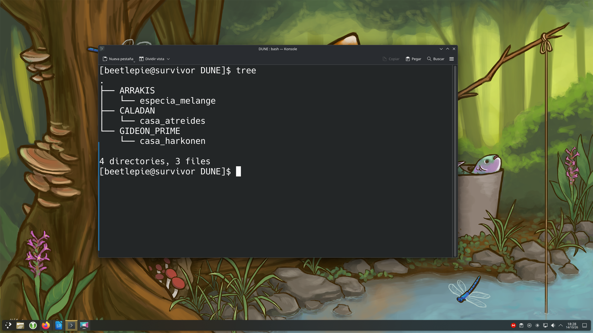

11. Edición de un fichero a traves de un editor
Abre casa_atreides.txt con Nano y escribe: «Aquí viven el duque Leto y su hijo Paul». Guarda los cambios y sal del editor.
vim casa_atreides
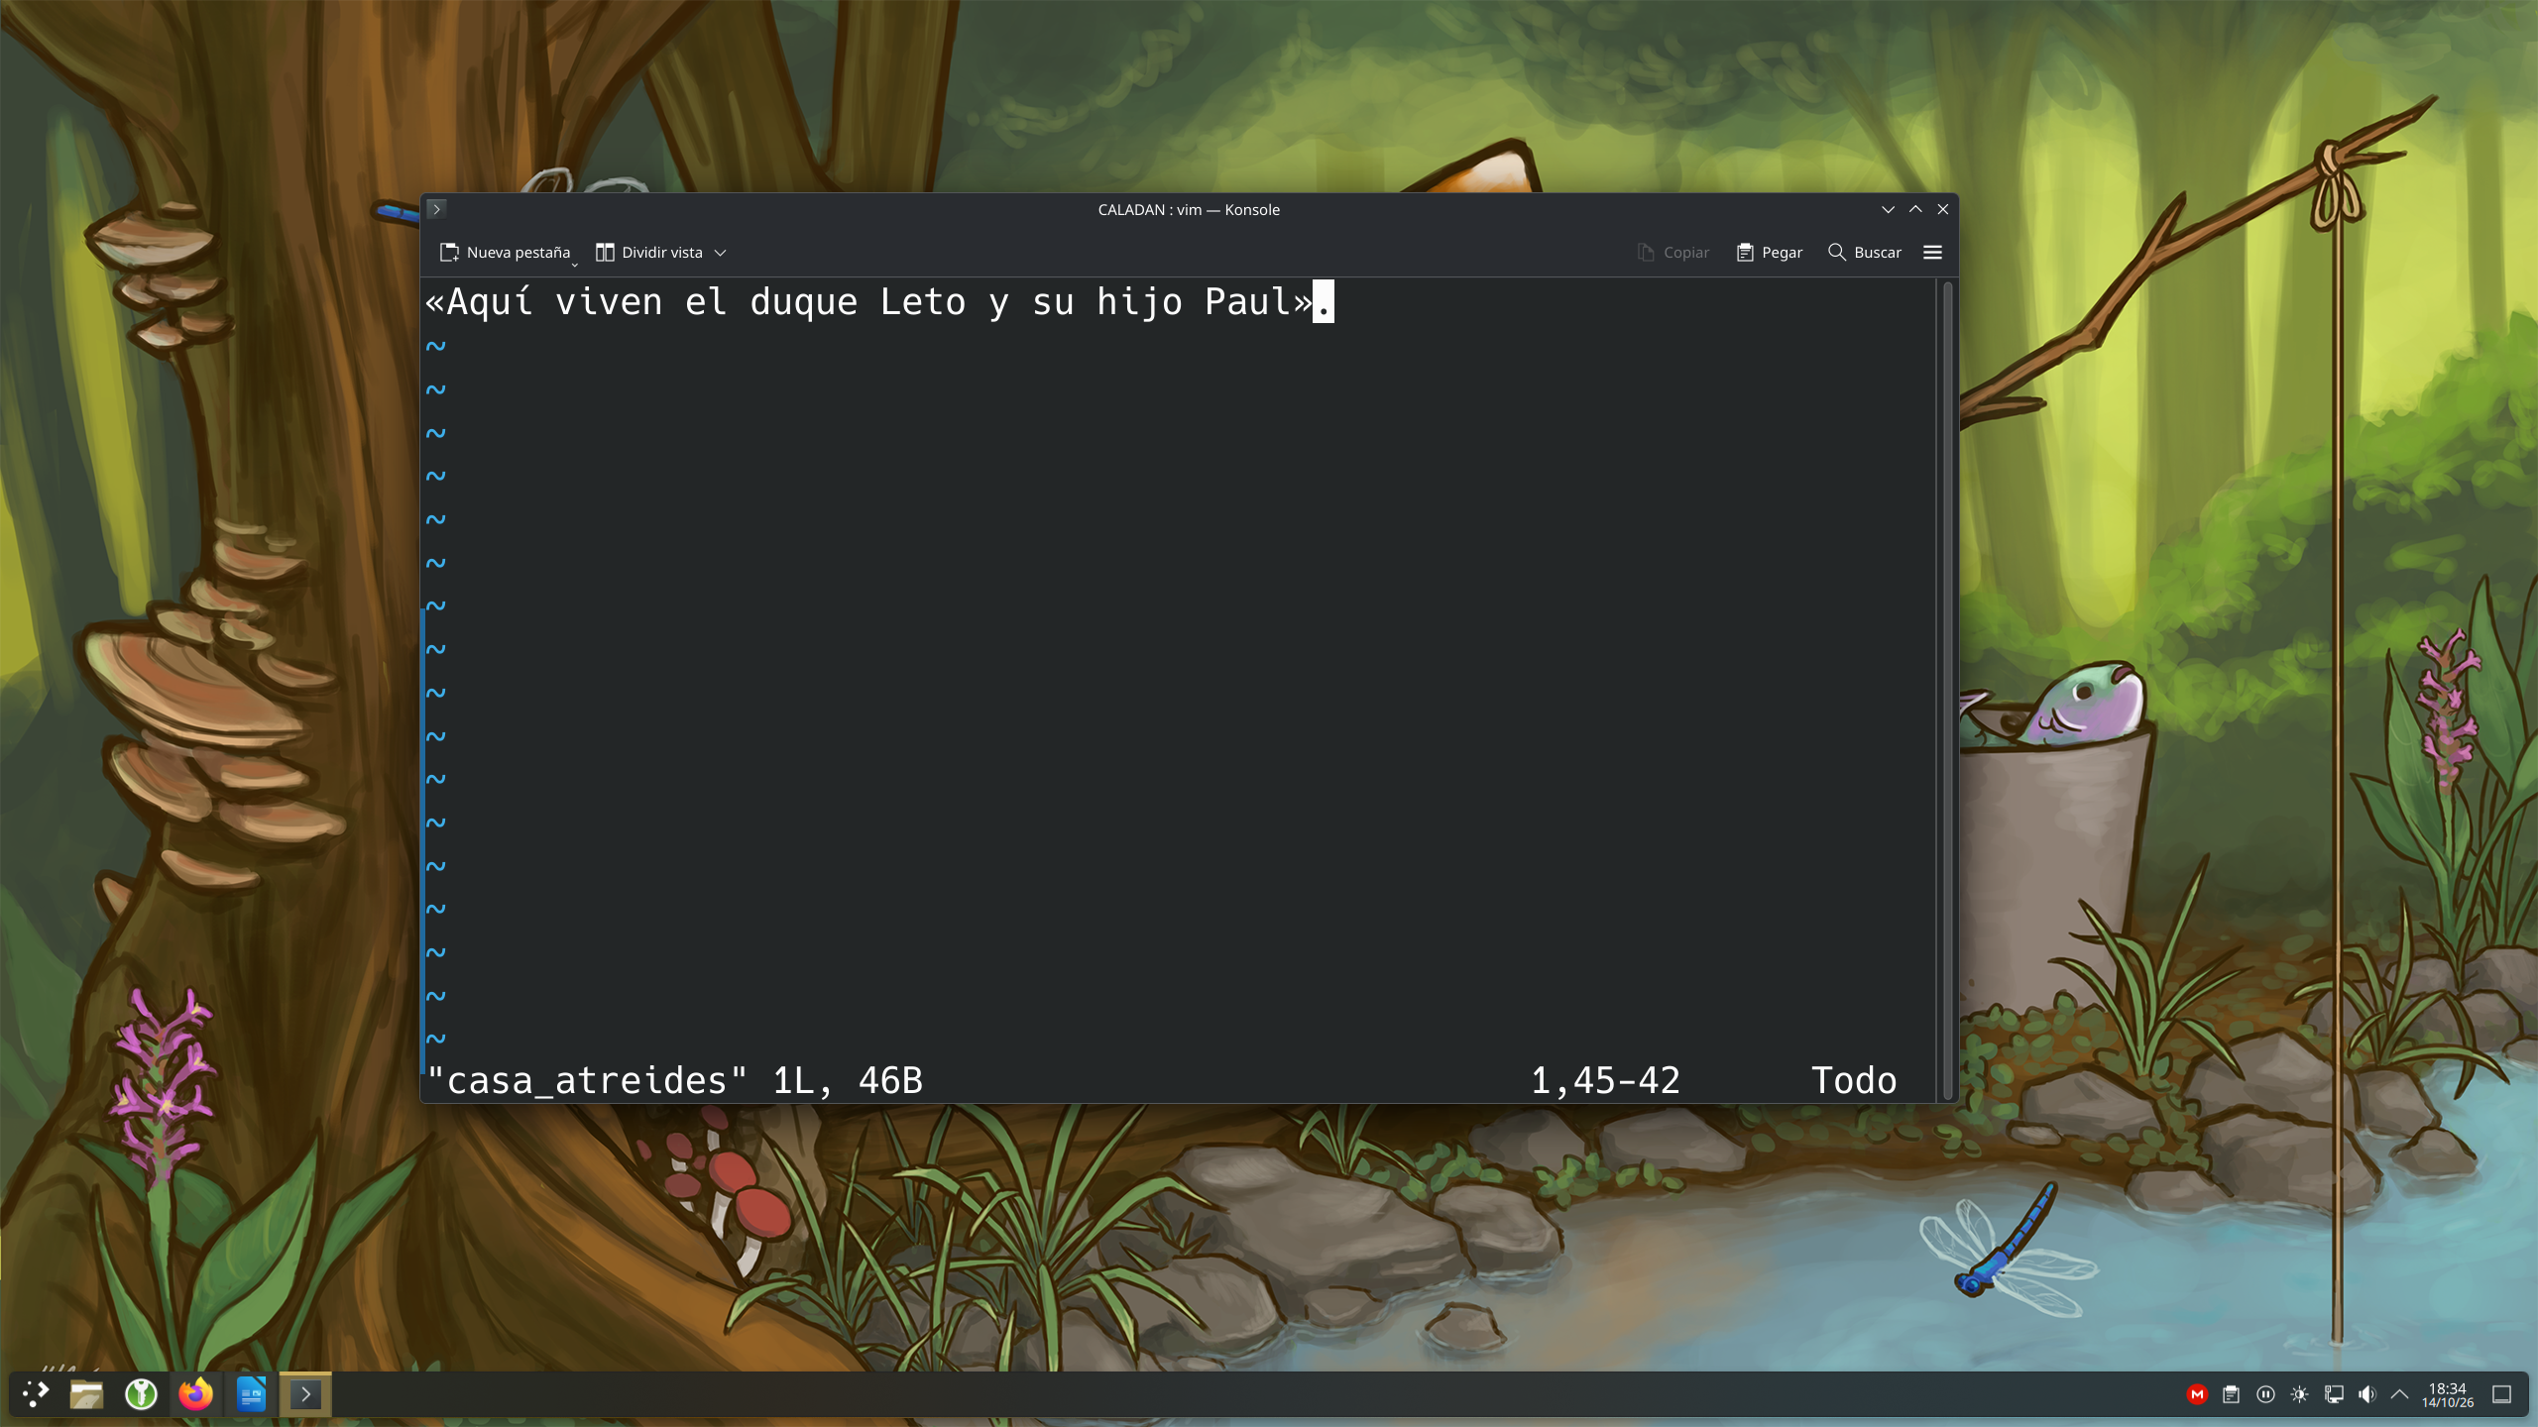

12. Visualización del contenido de un fichero
Sin abrir el fichero. Comprueba desde la terminal que el texto se ha guardado correctamente.
cat casa_atreides

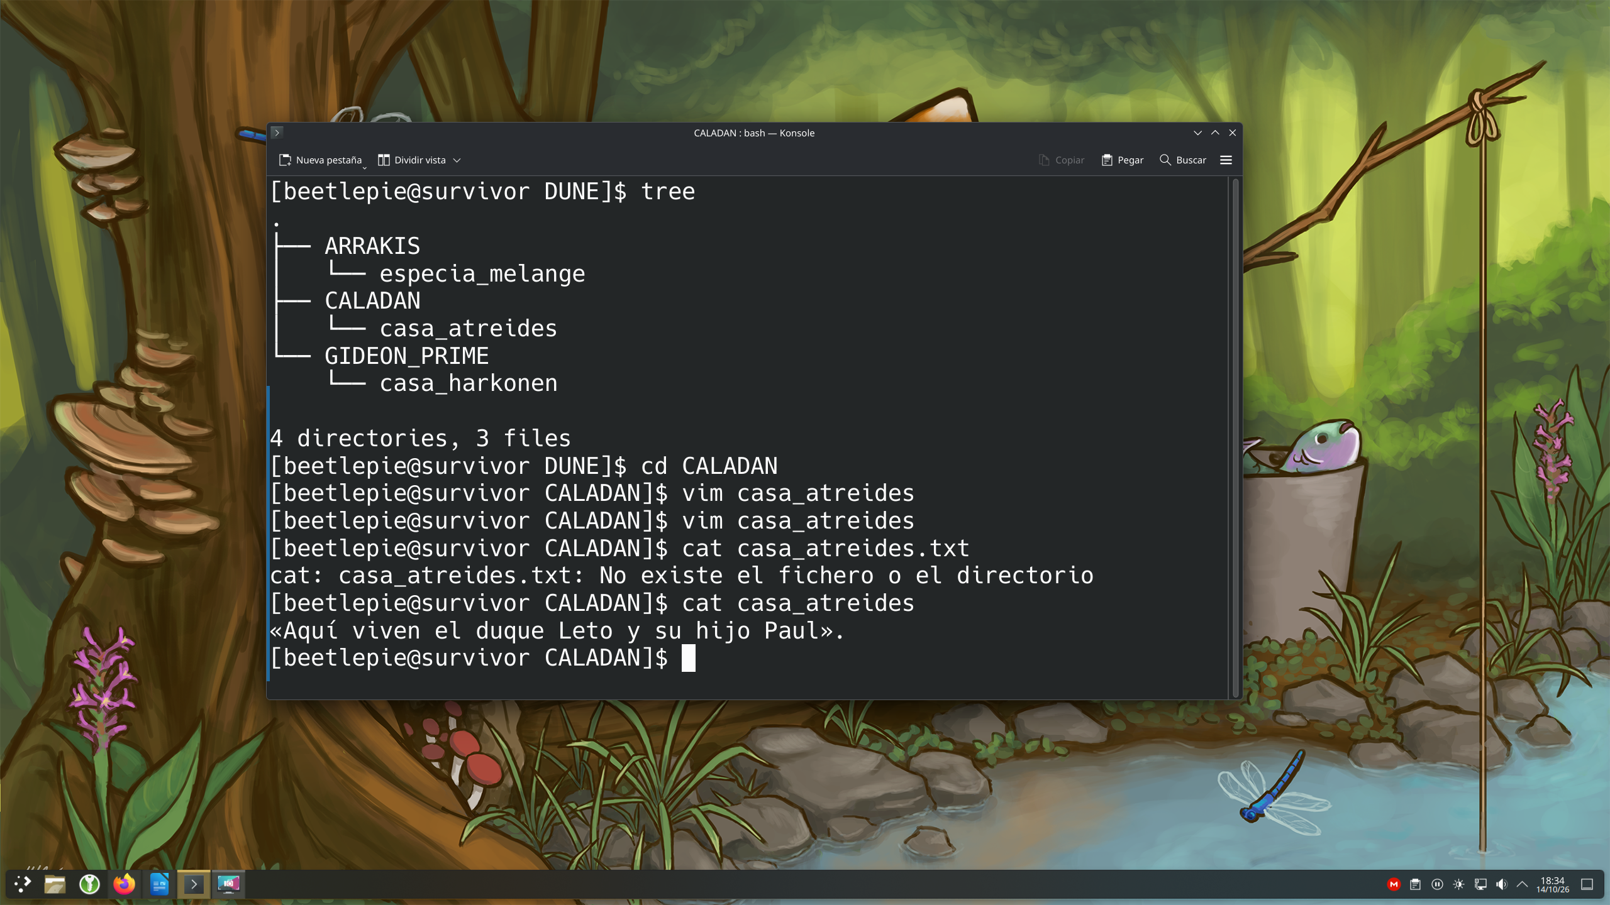
13. Ruta absoluta
Copia casa_atreides.txt desde CALADAN hasta ARRAKIS empleando rutas absolutas tanto en el origen como en el destino.
[beetlepie@survivor CALADAN]$ cp casa_atreides /home/beetlepie/DUNE/ARRAKIS/
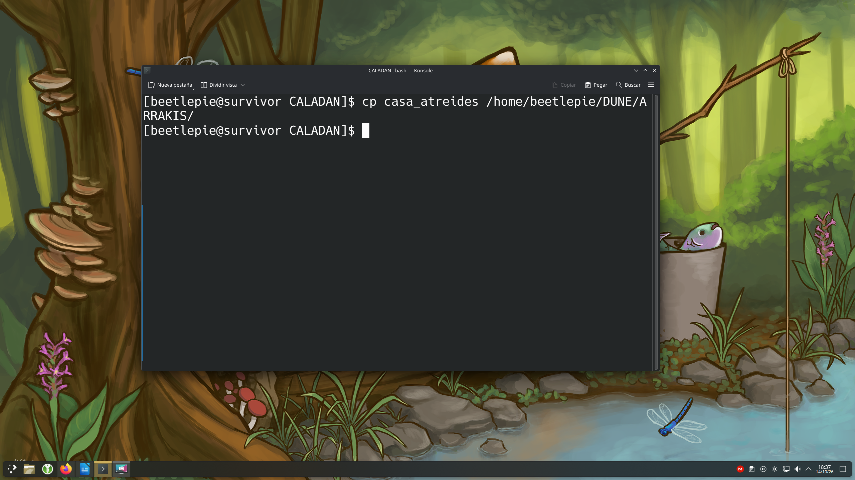

14. Eliminación de archivos
Elimina únicamente casa_atreides.txt de CALADAN y comprueba que la copia continúa en ARRAKIS.
[beetlepie@survivor CALADAN]$ rm casa_atreides
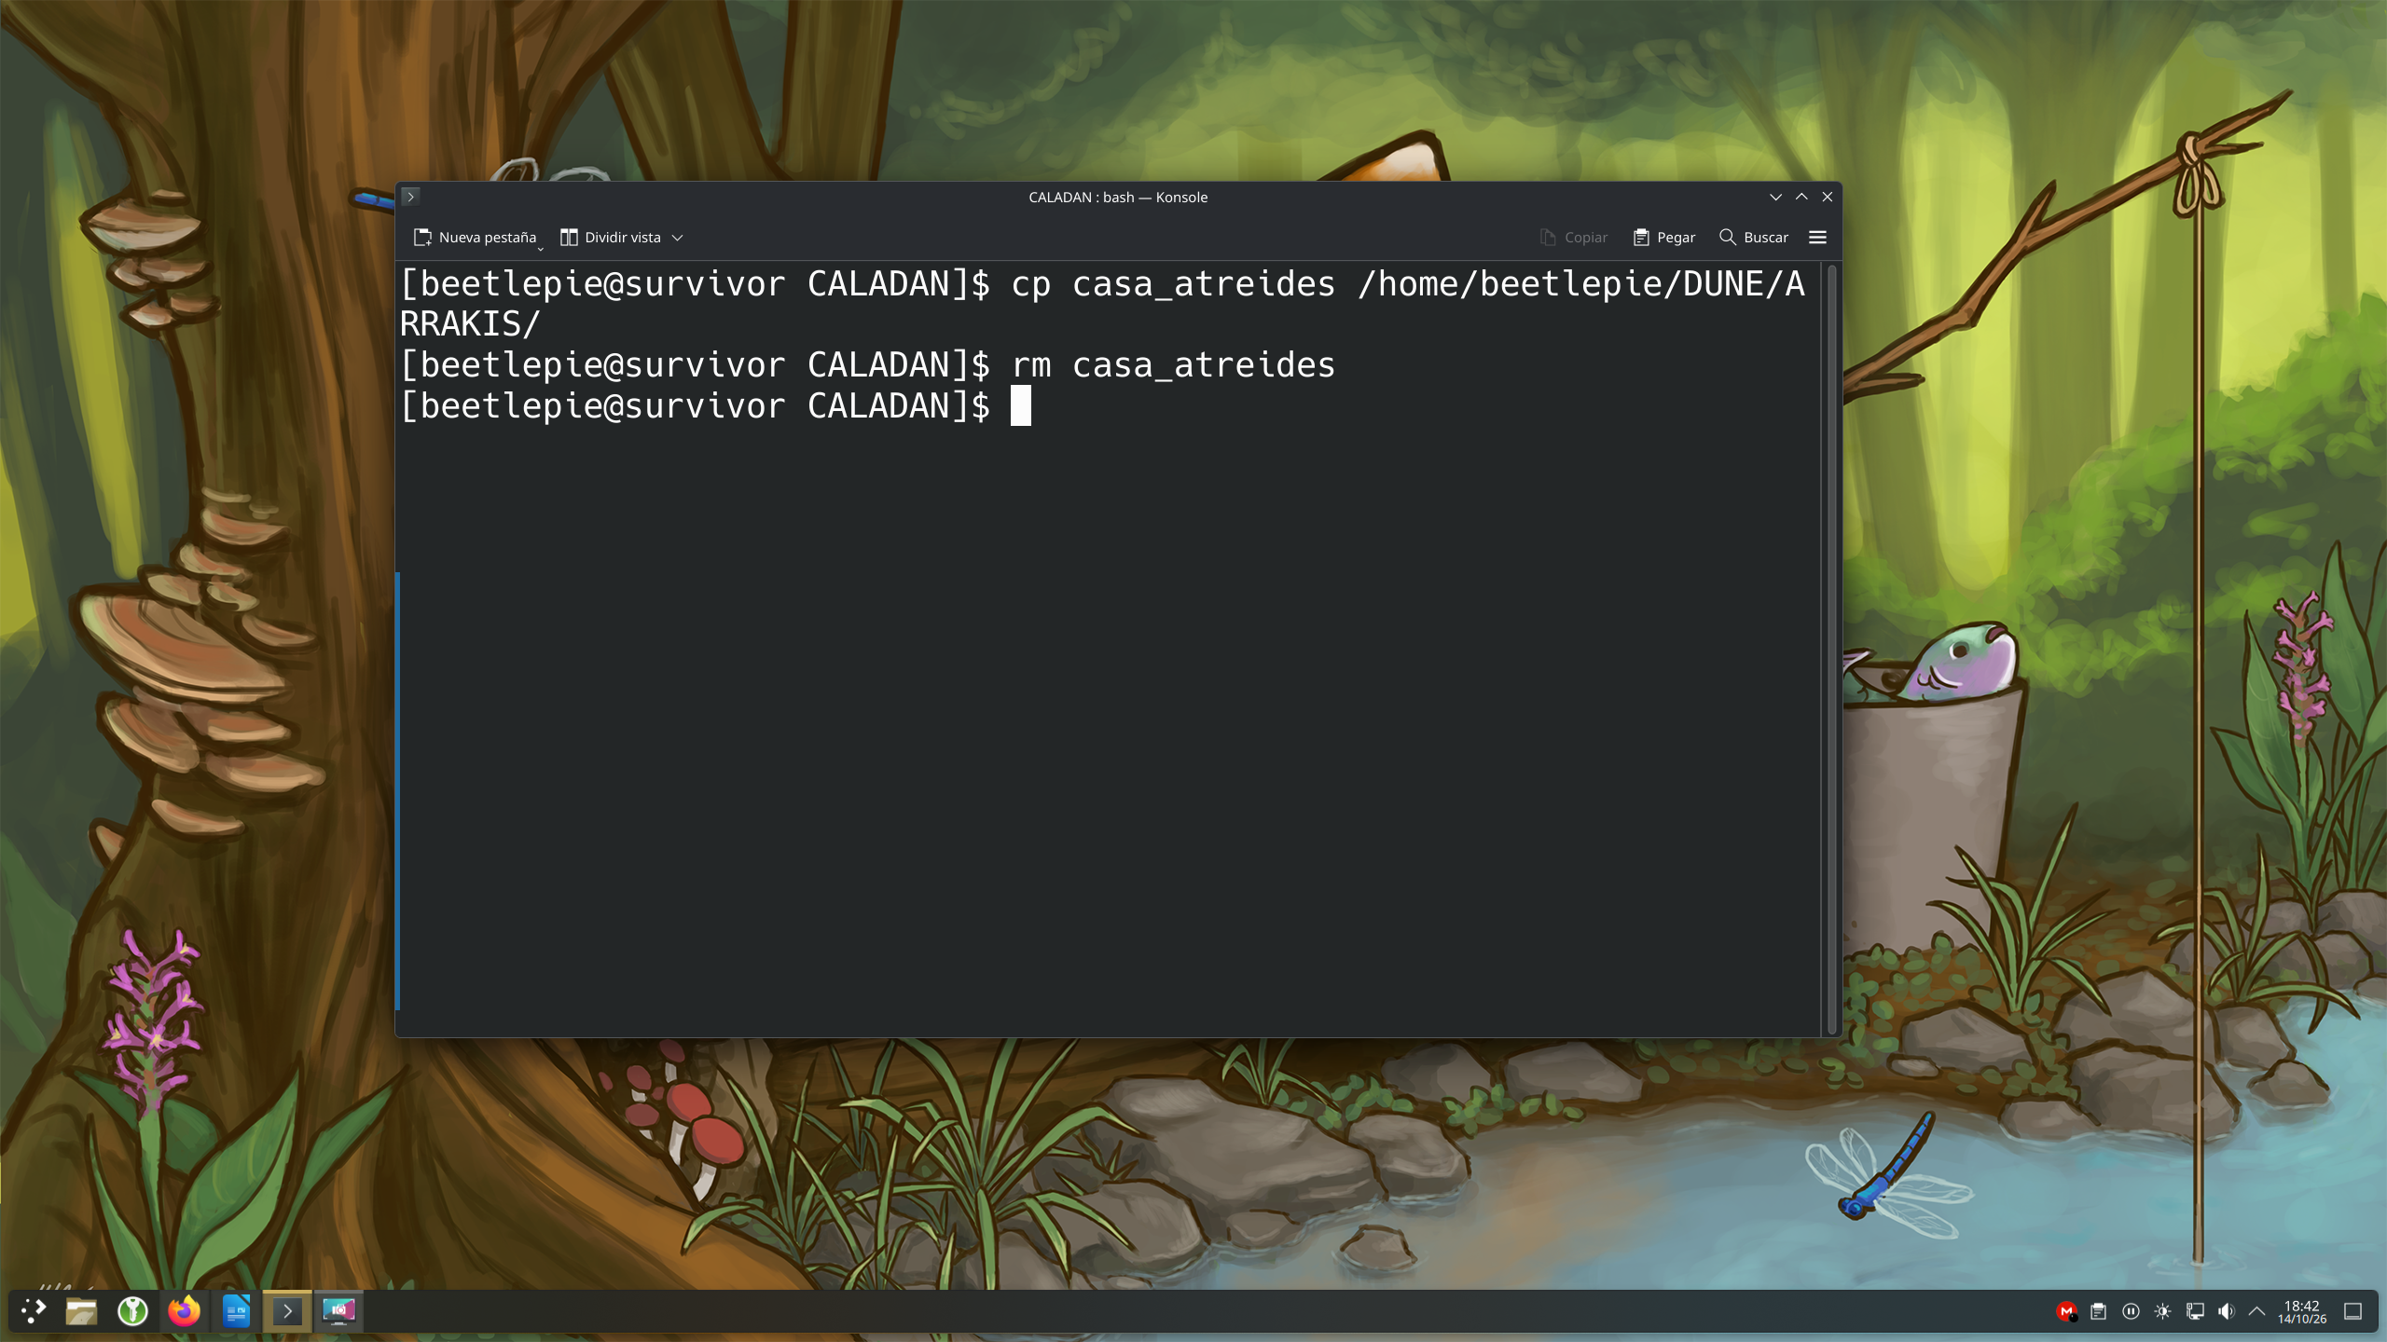

Comprobación
La estructura final deberá ser equivalente a la siguiente:
DUNE/
├── ARRAKIS/
│ ├── casa_atreides.txt
│ └── especia_melange.txt
├── CALADAN/
└── GIEDI_PRIME/
└── hogar_harkonnen.txt

